

一、企业简介
中铁投资集团有限公司（以下简称“中铁投资”）成立于2014年，注册资本金50亿元，与中国中铁工程建设分公司“一个机构，两块牌子”运作，是国务院国资委管理的大型中央企业中国中铁股份有限公司（A股601390和H股0390）旗下的全资子公司。作为全球最大建筑工程承包商之一，中国中铁连续16年进入世界企业500强，2021年在《财富》世界500强企业排名第35位，在中国企业500强排名第5位。
中铁投资作为中国中铁旗下的综合型投资企业，深度对接服务京津冀协同发展和东北全面振兴国家战略，代表中国中铁在京、津、冀、黑、吉、辽、蒙等7省市区开展各类项目的投资、建设、运营管理以及重大项目的总承包经营业务。主要业务涉及高速公路、城市轨道交通、市域（郊）铁路、市政工程、城市综合开发、房地产一二级开发等领域，初步形成了基础设施投资建设和城市综合开发“两轮驱动”的发展格局。
中铁投资现有员工总量约600人，其中：博士4人、硕士74人、本科以上学历占比超96%；正高级职称36人、高级职称253人、中级以上职称人员占比超过87%。公司为中关村高新技术企业，通过了质量、环境、职业健康与安全管理体系认证，拥有市政公用工程施工总承包一级、公路工程施工总承包一级资质，拥有各类注册人员50人。
中铁投资具有丰富的市场资源和商业创新能力，与地方政府、各大银行、中国政企PPP基金、各类金融和咨询机构建立了紧密的战略合作关系，积极开展投融资模式创新，探索形成了一批可复制的投融资管理经验，先后以PPP、BOT、EPC、ABO、股权投资+总承包、PPP+土地开发等模式投资建设了一大批轨道交通、高速公路、市政工程、片区综合开发等重大项目，累计获得鲁班奖6项，国家优质工程奖1项，省部级优质工程奖26项，为各地基础设施和经济社会发展作出了突出贡献。
为满足企业对高素质人才的需求，中铁投资集团全面启动2023年度校园招聘，面向各高等院校招聘优秀毕业生。

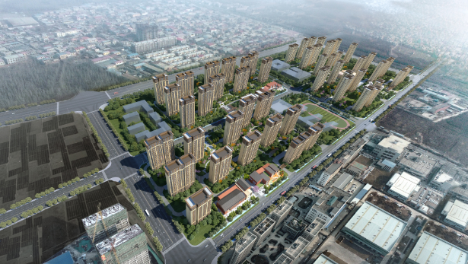
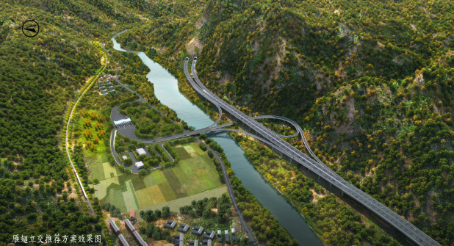
二、代表工程
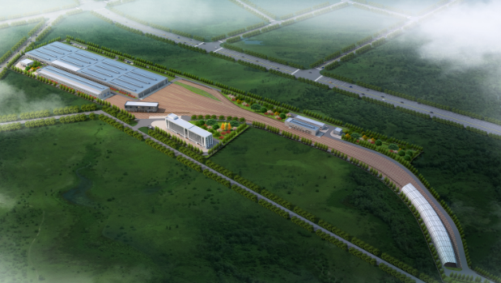  天津地铁4号线工程 | 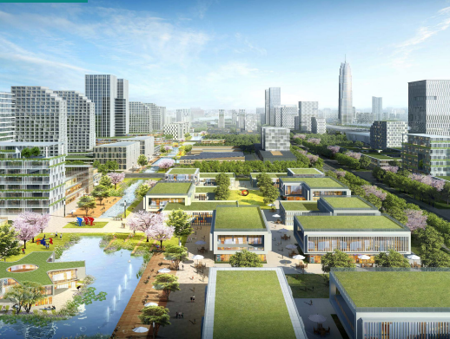  承德城中村改造安置项目
  京雄高速公路项目 | 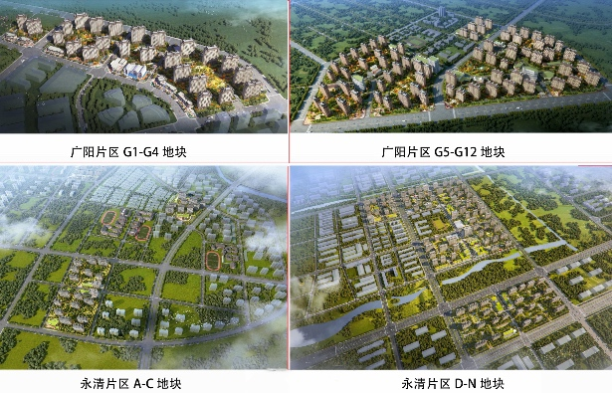  廊坊临空家园二期项目
国道109新线高速公路项目 | 保定市主城区连片开发ABO项目

三、招聘基本条件
1、本次招聘面向2023年应届毕业生，要求全日制本科及以上学历，所学专业对口，成绩排名前列。
2、诚实守信，遵纪守法，品行端正。
3、身体健康，心理素质良好。
4、勤奋努力，具有较强的学习能力、沟通能力和团队合
作精神。
四、招聘需求

序号 | 岗位类别 | 需求专业 | 学历要求
1 | 投资经营岗 | 金融、投资等专业 | 硕士研究生
2 | 建设管理岗 | 房地产开发、土木工程、城市规划等专业 | 硕士、本科
3 | 经济合同岗 | 管理科学与工程、工程管理、工程造价等专业 | 硕士、本科
4 | 法律合规岗 | 法律、法学等专业 | 硕士、本科
5 | 运营管理岗 | 交通运输与规划等专业 | 硕士、本科
6 | 财务融资岗 | 会计学、审计学、财务管理等专业 | 硕士、本科
7 | 人力资源岗 | 人力资源管理等专业 | 硕士、本科
8 | 综合党群岗 | 汉语言文学、新闻学等专业 | 硕士、本科

五、招聘方式
1.线上投递
应聘人员需将校园招聘申报表（附件1)、校园招聘汇总表（附件2）、学校就业推荐表、成绩单及其他证件扫描件发至招聘邮箱yu2005cn@163.com，统一以“岗位+学校+学历+专业+姓名”的形式命名进行投递。通过简历初选后，我们将以短信或电话通知您进入笔试（根据需要）、面试环节。
2.双选会、宣讲会投递
我们将在各大高校参加双选会、现场宣讲，请关注学校官网关于中铁投资的招聘公告。宣讲会包括宣讲、简历初选、笔试（根据需要）、面试、签订就业协议等环节。应聘人员请携带以下纸质材料：
（1）个人简历；
（2）推荐表；
（3）成绩单总表；
（4）各类等级证书、荣誉证书；
（5）社会实践证明材料。
六、薪酬福利
（一） 薪酬模块：
年度综合计薪：
本科毕业8-9万元+福利补贴；
研究生毕业15-16万元+福利补贴。
（二） 福利模块：六险两金、租房补贴、交通补贴、通讯补贴、取暖补贴、定期体检、落户机会（北京、天津）等。
（三） 专项津贴：对新引进的国内排名前十名的高校毕业生，本科毕业生津贴标准为3000元/月，硕士研究生津贴标准为4000元/月，博士研究生津贴标准为5000元/月。
（四） 职业发展：
见习-技术序列（P4-P1）-管理序列（M1-M6）-公司领导层
（五） 人才培养：新员工上岗培训计划、导师带徒培训计划、在职老员工的培养与开发计划，岗位轮换计划，后备干部选拔培养计划等。
（六） 职称晋升：参加公司每年组织的职称评定。
七、联系方式
我们将根据疫情情况适时组织招聘活动。
联系人：蔡老师 电 话：010-83920821
通讯地址：北京丰台区汽车博物馆南路3号院

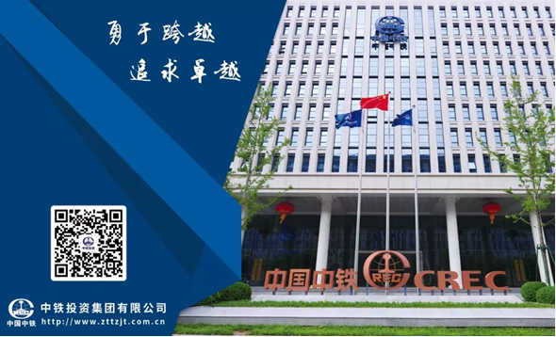

附件1：
中铁投资集团有限公司
校园招聘申报表
（请如实、准确、完整、清晰填写）
申报岗位：
姓 名 |  |  | 性 别
出生日期 |  |  | 籍 贯
民 族 |  |  | 户口所在地
参加工作时间 |  |  | 政治面貌
熟悉何种外语 |  |  | 外语级别
身份证号码 |  |  |  |  |  | 期望工作地点
学历  学位 | 全日制教育  （第一学历、学位） |  |  |  |  | 院校系专业  及毕业时间
学历  学位 | 全日制教育  （最高学历、学位） |  |  |  |  | 院校系专业  及毕业时间
资格证书
手机及  固定电话号码 |  |  |  |  |  | E-mail邮箱
学历教育
校园经历
实习经历
获奖荣誉
个人评价
家庭  成员  及  主要  社会  关系 | 称谓 | 姓名 |  | 出生年月 | 政治面貌 |  | 工作单位及职务

附件2：
中铁投资集团有限公司校园招聘汇总表

序号 | 姓名 | 应聘岗位 | 性别 | 籍贯 | 出生年月 | 第一学历 | 院校系专业及毕业时间 | 最高学历 | 院校系专业及毕业时间 | 相关资格证书 | 联系方式 | 备注
示例 | xx | 建设管理岗 | 男 | 河北保定 | 1998.04 | 本科 | 南开大学  建筑工程  2018.06 | 硕士研究生 | 北京大学  建筑工程  2023.06 | 英语（CET-6）  一级建造师 | 156xx8708  xxxxxx@126.com | 211/双一流

